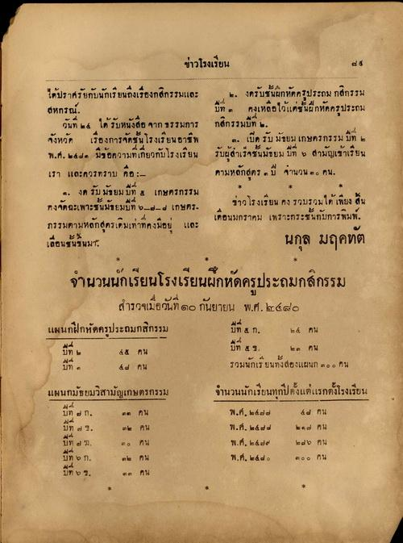
ข่าวโรงเรียน ได้ปราศรัยกับนักเรียนถึงเรื่องกสิกรรมและ ๒. งดรับชั้นฝึกหัดครูประถม กสิกรรม สหกรณ์.
ปีที่ ๓ คงเหลือไว้แต่ชั้นฝึกหัดครูประถม วันที่ ๒๕ ได้รับหนังสือ จาก ธรรมการ กสิกรรมปีที่ 6. จังหวัด เรื่องการจัดชั้นโรงเรียนอาชีพ ๓. เปิดรับ มัธยม เกษตรกรรม ปีที่ 6 พ.ศ. ๒๕๒๑ มีข้อความที่เกี่ยวกับโรงเรียน รับผู้สําเร็จชั้นมัธยม ปีที่ 6 สามัญเข้าเรียน เรา และควรทราบ คือ: - ตามหลักสูตร ๓ ปี จานวน ๓๐ คน.
ค. งดรับมัธยมปีที่ 4 เกษตรกรรม คงจัดฉะเพาะชั้นมัธยมปีที่ 6 -1 เกษตร. ข่าว โรงเรียน คง รวบรวมได้ เพียง สิ้น ภรรมตามหลักสูตรเติมเท่าที่คงมีอย และ เดือนมกราคม เพราะกระชั้นกับการพิมพ์ เลื่อนชั้นขึ้นมา
นกุล มฤคทัต
จํานวนนักเรียนโรงเรียนฝึกหัดครูประถมกสิกรรม
สํารวจเมื่อวันที่ ๑๐ กันยายน พ.ศ. ๒๕๔๐ แผนกฝึกหัดครูประถมกสิกรรม
ปีที่ ๕ ก.
๒๕ คน
บท 6
48 คน 44 คน
11
แผนกมัธยมวิสามัญเกษตรกรรม
บท s n.
รวมนักเรียนทั้งสองแผนก ๓๑ ๑ คน จํานวนนักเรียนทุกปีตั้งแต่แรกตั้งโรงเรียน พ.ศ. ๒๕๒๐
44 คน พ.ศ. ๒๕๔๘ ๒๓ คน พ.ศ. ๒๕๗๙ .ศ๒๕๔๐ ๓๖ 6 คน
บท 6 ม.
ก่ง บท ) น.
บท p ก. 54 บท ๒.

